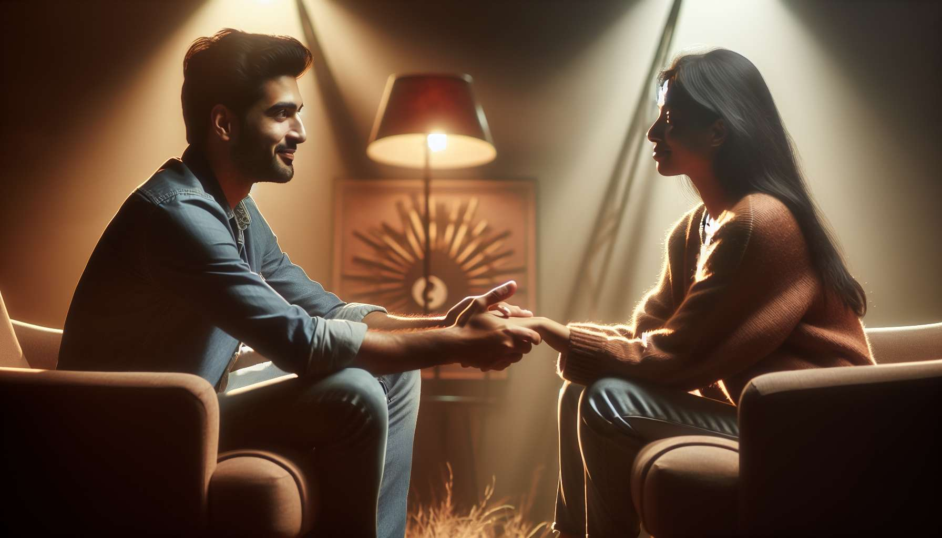

Kommunikations- und Konfliktmanagement-Workshops sind praktische und erfahrungsorientierte Interventionen, die es Paaren ermöglichen, konkrete Beziehungsfähigkeiten zu entwickeln. Im Gegensatz zu Ehebereicherungsprogrammen, die eine Vielzahl von Themen behandeln, konzentrieren sich diese Workshops speziell auf Kommunikation und Konfliktlösung, zwei grundlegende Säulen der ehelichen Zufriedenheit.  
  
Das Hauptziel dieser Workshops ist es, den Partnern dabei zu helfen, effektiv und mitfühlend miteinander zu kommunizieren, indem sie Fallstricke der negativen Kommunikation wie Kritik, Verachtung, defensive Haltung oder Flucht vermeiden. Die Teilnehmer lernen, sich klar auszudrücken, aktiv zuzuhören, die Emotionen des anderen zu validieren und konstruktive Anforderungen zu formulieren. Sie erkennen die Bedeutung von nonverbaler Kommunikation, Stimmton und Timing im Austausch.  
  
Jenseits der Kommunikation lehren diese Workshops Konfliktmanagementstrategien wie die gemeinsame Definition des Problems, die kreative Lösungssuche, die kollaborative Verhandlung und den Kompromiss. Die Paare lernen, Uneinigkeiten als Wachstumschancen und nicht als Bedrohungen für die Beziehung zu betrachten. Sie ermitteln ihre Konfliktbewältigungsstile (Wettbewerb, Anpassung, Vermeidung, Zusammenarbeit) und experimentieren mit neuen Ansätzen.  
  
Die Didaktik dieser Workshops ist überwiegend erfahrungs- und interaktionsorientiert. Die Teilnehmer bleiben nicht passiv, sondern engagieren sich in vielen praktischen Übungen: Rollenspiele, Simulationen, Paargespräche, Körperübungen... Zum Beispiel kann das Paar üben, eine schwierige Nachricht mit der DESC-Methode (die Fakten Beschreiben, seine Gefühle Ausdrücken, eine Anforderung Spezifizieren, die positiven Konsequenzen des Wandels angeben) zu übermitteln. Oder die Partner können aktives Zuhören üben, indem sie sich gegenseitig wiederholen, was sie aus der Nachricht des anderen verstanden haben, bis der Sender sich vollständig angenommen fühlt.  
  
Auch der Erfahrungsaustausch und die gegenseitige Unterstützung zwischen den Paaren stehen im Mittelpunkt dieser Workshops. Durch das Anhören von Zeugenaussagen erkennen die Teilnehmer, dass sie nicht die einzigen sind, die Schwierigkeiten haben, und können sich von den Strategien anderer inspirieren lassen. Die Gruppe bietet einen sicheren Raum, um neues Verhalten zu erproben und konstruktives Feedback zu erhalten.  
  
Wie bei den Bereicherungsprogrammen erfordert die Moderation dieser Workshops spezielle Fähigkeiten in der Paarpsychologie und Gruppendynamik. Die Moderatoren müssen eine Atmosphäre des Vertrauens und des Respekts schaffen, die aktive Beteiligung aller fördern und auf die besonderen Bedürfnisse der anwesenden Paare eingehen.  
  
Die Wirksamkeit dieser Workshops hängt von der Beteiligung beider Partner am Lern- und Veränderungsprozess ab. Der Erfolg hängt von ihrer Motivation ab, das Gelernte in ihren Alltag umzusetzen, über die Sitzungen hinaus. Daher ist es wichtig, Hausaufgaben einzubeziehen und die Ausdauer der Paare in diesem Prozess zu fördern.  
  
Zusammenfassend bieten Kommunikations- und Konfliktmanagement-Workshops Paaren konkrete und direkt anwendbare Werkzeuge, um die Qualität ihrer Kommunikation zu verbessern und die unvermeidlichen Meinungsverschiedenheiten im Leben zu zweit zu überwinden. Indem sie eine authentische und respektvolle Kommunikation sowie kollaborative Strategien zur Konfliktlösung entwickeln, stärken die Partner ihre emotionale Verbindung und ihre Fähigkeit, als Team den Herausforderungen zu begegnen. Diese Beziehungskompetenzen sind ein wertvolles Rüstzeug für den Aufbau einer dauerhaft stabilen und erfüllenden Beziehung.  
  
Zu beachten:  
  
- Kommunikations- und Konfliktmanagementworkshops sind praktische und erfahrungsorientierte Interventionen, die Paare bei der Entwicklung konkreter relationaler Fähigkeiten unterstützen.  
  
- Das Hauptziel ist es, die Partner dazu zu ermutigen, effektiv und fürsorglich zu kommunizieren und die Fallen negativer Kommunikation zu vermeiden.  
  
- Die Teilnehmer lernen, sich klar auszudrücken, aktiv zuzuhören, die Emotionen des anderen zu validieren und konstruktive Anfragen zu formulieren.  
  
- In diesen Workshops werden Konfliktmanagementstrategien wie die gemeinsame Problemdefinition, die kreative Lösungssuche, die kooperative Verhandlung und Kompromisse gelehrt.  
  
- Die Didaktik ist hauptsächlich erfahrungs- und interaktionsbezogen, mit vielen praktischen Übungen (Rollenspiele, Simulationen, Partnergespräche, körperliche Aktivitäten).  
  
- Erfahrungsaustausch und gegenseitige Unterstützung zwischen den Paaren sind zentrale Aspekte dieser Workshops.  
  
- Die Moderation erfordert spezielle Fähigkeiten in der Paarpsychologie und Gruppendynamik.  
  
- Die Wirksamkeit hängt von der Beteiligung beider Partner am Lern- und Veränderungsprozess sowie von der Umsetzung des Gelernten im Alltag ab.  
  
- Diese Workshops bieten Paaren konkrete Werkzeuge zur Verbesserung der Qualität ihrer Kommunikation, zur Bewältigung von Meinungsverschiedenheiten und zur Stärkung ihrer emotionalen Bindung.